**الطلائعيات**

هي مخلوقات حية وحيدة الخلية حقيقية النواة تحتوي على عضيات مختلفة ولها أعضاء للحركة .

**ميزات الطلائعيات -:**  
1- حقيقة النواة حيث أن نواتها محاطة بغشاء نووي مميز يفصلها عن سيتوبلازم الخلية ويوجد بداخل النواة أنوية وكروموسومات .  
2- تحتوي على عضيات مختلفة مثل الرايبوسومات وجهاز جولجي والميتوكندريا والنقاط المركزية وغيرها وبعضها تحتوي على بلاستيدات خضراًء .  
3- تتميز بوجود أعضاء للحركة مثل الأسواط ، الأهداب ، الأقدام الكاذبة .

**أنوعها:-**

**1- الطلائعيات شبه الحيوانية:-**

تعيش الطلائعيات شبه الحيوانية في البيئة الرطبة مثل الغابات وجذوع الأشجار

ويطلق عليها أحيانا بالفطريات الغروية ، وتمتاز بأنها غير ذاتية التغذية

منرممة أو متطفلة _فمعظمها عبارة عن محللات ،تتغذي على البقايا الميتة التي تقوم بتحليلها والبعض الآخر تتطفل على كائنات حية أخرى.

**تنصف مجموعة الطلائعيات شبه حيوانية بناء:-**

**على حركتها إلى:-**

**شعبة اللحميات**

**شعبة السوطيات**

**شعبة الهدبيات**

**شعبة البوغيات**

**اللحميات:**

**تتحرك أفراد هذه الشعبة بالأقدام الكاذبة كما في جنس الأميبا.**

[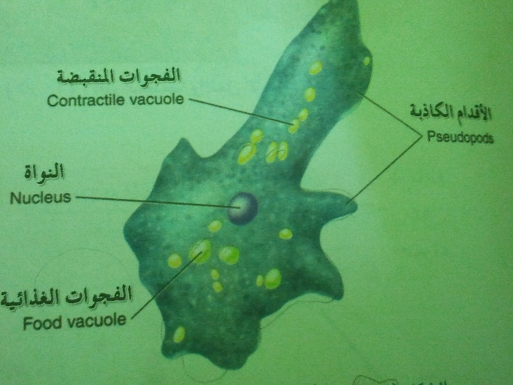](http://1.bp.blogspot.com/-MFwNB0GhF3k/US2ZFlvje-I/AAAAAAAAAEc/uiVsAATAve4/s1600/2013-01-28+14.39.50.jpg)

**السوطيات:**

عضو الحركة لأفراد هذه الشعبة هي الأسواط فبعض أنواعها يمتلك سوط واحد وبعضها الآخر يمتلك أكثر من سوط وعلئ الرغم من قدرة بعضهاعلئ المعيشة الحرة في المياة العذبة أو المعيشة التكافلية مع كائنات آخر مثل الترايكونمفا الذي يعيش في أمعاء النمل الأبيض حيث يقوم بإفراز الإنزيمات التي تعمل على هضم السيليلوز منتجا مواد غذائية للنمل الأبيض. إلا إن معظم السوطيات تعيش متطفلة في أجسام الحيوانات أو أنسجة النباتات ومن أشهرها التريبانوسوما.

[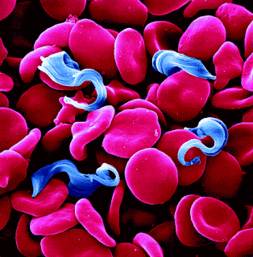](http://4.bp.blogspot.com/-oWw9Kn9zaR4/US2Uo8OTGsI/AAAAAAAAADg/W4XvQ3AiOWA/s1600/trypanosoma_brucei.gif)

**الهدبيات:**

**عضو الحركه فيها الأهداب و تختلف الأهداب عن الأسواط بأنها قصيره و سريعة وتوجد بأعداد كبيرة تتميز الهدبيات بوجود نواتين**

**أحدهما صغيره والأخرى كبيرة مثل البراميسوم .**

[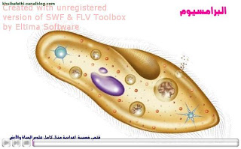](http://2.bp.blogspot.com/-vmPJ67hWZW0/US2WCIzxS6I/AAAAAAAAAD4/ivczS2icmTY/s1600/63491059.jpeg)

**البوغيات:**

تعيش هذه الشعبة متطفلة تحصل على غذائها من جسم العائل الذي تتطفل عليه تتحرك بالإنزلاق في سوائل جسم العائل البلازموديوم المسبب لمرض الملاريا.

[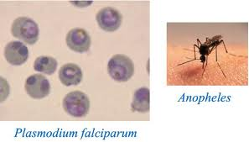](http://3.bp.blogspot.com/-tmo8qmkzx8k/US2WLnIlUeI/AAAAAAAAAEA/ncwZmx1CgEU/s1600/%D8%A7%D9%84%D8%A8%D9%84%D8%A7%D8%B2%D9%85%D9%88%D8%AF%D9%8A%D9%88%D9%85.jpg)

**من الوظائف الحيوية التي تقوم بها الطلائعيات**

**- 1التغذية :**• أما ذاتية التغذية لأنها تحتوي على اليخضور .  
• أو غير ذاتية التغذية حيث تقوم بالتهام أو امتصاص الغذاء   
وبعضها يجمع بين الطريقتين حسب الظروف البيئة المحيطة به .  
**2 -التنفس :**• تنفس هوائي : وتعتمد عليه معظم الطلائعيات لأنتاج الطاقة من المواد الغذائية   
• بعضها يتنفس تنفس غير هوائيه.

**4-الحركة:**تمتلك الطلائعيات أعضاء خاصة للحركة .  
 تتحرك بالأهداب مثل البرامسيوم   
 تتحرك بالاسواط مثل اليوجلينا .  
 تتحرك بالأقدام الكاذبة مثل كالامبيا .  
بعضها لا تملك أعضاء خاصة بالحركة وتتحرك بالانزلاق مع سوائل جسم العائل مثل البلازموديم.  
  
**تصنيف الطلائعيات :**توجد أسس مختلفة لتصنيف الطلائعيات أحد هذه الأسس يصنفها على أساس تغذيتها إلى.  
  
**أ- طلائعيات ذاتية التغذية :**تشمل الطحالب وحيدة الخلية وتصنف لثلاث شعب :  
1- شعبة الطحالب اليوجلينية :  
-معيشتها : في المياه العذبة والقليل منها في المياه المالحة

**2- تركيبها :**- يحيط بالخلية جدار خلوي رقيق على شكل قشيرة يفتقد السليلوز .  
-توجد في الخلية عادة سوطان طويل والآخر قصير .  
- يحتوي على بلاستيدات خضراء للقيام بعمليات البناء الضوئي بالإضافة إلي أصباغ صفراء .

**الطلائعيات شبه النباتيه:**

تعرف الطلائعيات التي تقوم بعملية التمثيل الضوئي وهي تشبة النباتات في أنها تصنع غذائها بنفسها ، تعيش الطحالب في المياه العذبة والمالحة وفي التربة الرطبة وعلى قلف الأشجار ،وتصنف حسب ألوانها وتركيبها إلى ست شعب .  
  
**اليوجلينا من أحد الامثلة على شعبة الطحالب اليوجيلينية,تتميز بأنها وحيدة الخلية ولاتحاط بجدار خلوي وغالبا ما تتواجد في المياه العذبة وهي خضراء اللون ،وتمتلك الأسواط التي تساعدها على الحركة.**

[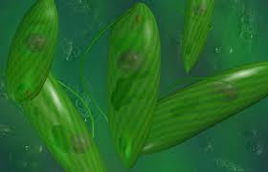](http://3.bp.blogspot.com/-_NNzMZgVGHM/US2JHW7z3rI/AAAAAAAAADA/bAjRZPzUlvY/s1600/imagesCAXDY1KB.jpg)

**الجليديوم من أحد الأمثلة على شعبة الطحالب الحمراء وهي حمراء اللون ،تعيش في المياه المالحة وتحاط بجدار خلوي خس البحر وتسمى أيضا بالألفا من أحد الأمثلة على شعبة الطحالب الخضراء وتتميز بأنها وحيدة الخلية والبعض عديدة الخلية ولونها أخضر اللون وتمتلك جدار خلوي ، وتعيش في المياه العذبة والمالحة .**

[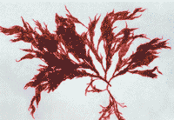](http://2.bp.blogspot.com/-Mzwtjyse4jw/US2JlUh2V_I/AAAAAAAAADI/w4fERH42zi0/s1600/%D8%A7%D9%84%D8%AC%D9%84%D9%8A%D8%AF%D9%8A%D9%88%D9%85.gif)

**السرجاسم من أحد الأمثلة على شعبة الطحالب البنية وهي عديد الخلايا ، كبير الحجم ومتفرعة تحاط بجدار خلوي وتعيش في المياه المالحة.**

[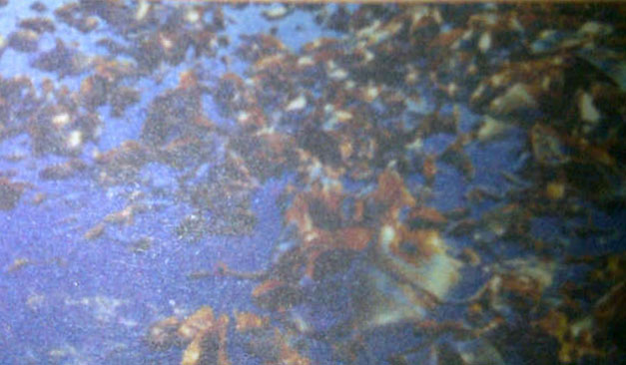](http://4.bp.blogspot.com/-IuB58Pwgn8g/US2IYYQJmEI/AAAAAAAAAC4/U7PNZ6-M4iw/s1600/%D8%A7%D9%84%D8%B7%D8%AD%D8%A7%D9%84%D8%A8+%D8%A7%D9%84%D8%A8%D9%86%D9%8A%D8%A9.jpg)

**جونيالكس من أحد الأمثلة على شعبة الطحالب الدوارة وهي وحيدة الخلية،وتمتلك جدار خلوي سليلوزي ولكن البعض لا يمتلك هذا الجدار وهي حمراء اللون والبعض بنية اللون تعيش في المياه المالحة، وتتحرك حركة دورانية . وتتواجد بكميات هائلة عند حدوث ظاهرة المد الاحمر.**

[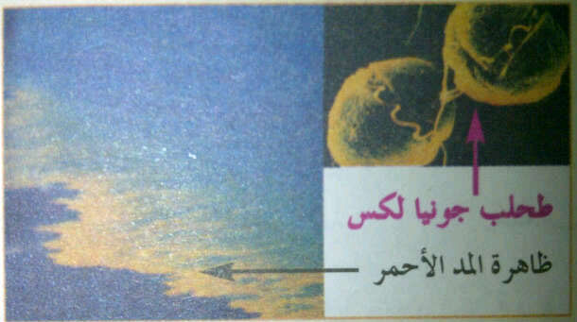](http://4.bp.blogspot.com/-zWJcARCyARs/US2IHJOL0cI/AAAAAAAAACo/7yLgyoPS2v4/s1600/%D8%B5%D8%AD%D9%84%D8%A8+%D8%AC%D9%88%D9%86%D9%8A%D8%A7.jpg)

**الدياتومات من أحد الأمثلة على شعبة الطحالب الذهبية وهي وحيدة الخلية وتمتلك جدار خلوي سليلوز بكتيني ولونها بني ذهبي وتعيش غالبا في المياه المالحة .**

[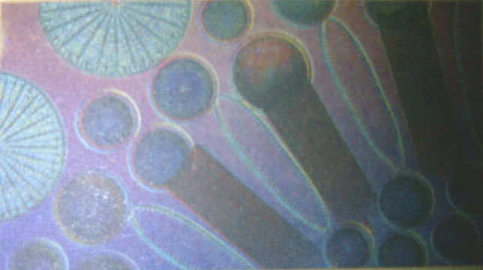](http://3.bp.blogspot.com/-A6w0JeofpH8/US2IPbjVVNI/AAAAAAAAACw/ArjTY-VDs-Y/s1600/%D8%A7%D9%84%D8%B7%D8%AD%D8%A7%D9%84%D8%A8+%D8%A7%D9%84%D8%B0%D9%87%D8%A8%D9%8A%D8%A9.jpg)